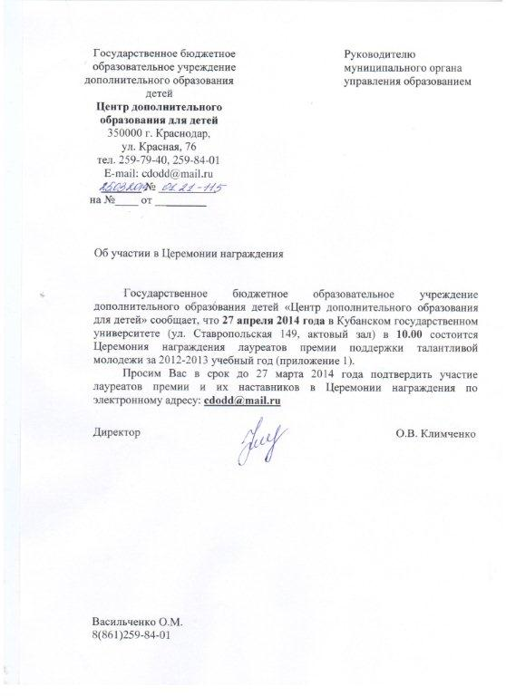

Приложение 1

Список
лауреатов премии государственной поддержки талантливой молодежи (с наставниками)

№  п.п. | Лауреат | Класс | Наставник | Район | Номинация | Премия, руб.
 | Егоров Максим Сергеевич | выпускник | Борисенко Наталья Александровна | Абинский район | Наука | 30 тыс.
 | Лобова Антонина Васильевна | выпускница | Гусаренко Лариса Васильевна | Анапа | Олимпиада | 30 тыс.
 | Курбацкий Павел Игоревич | выпускник | Скоморохов Григорий Александрович | Армавир | Олимпиада | 30 тыс.
 | Исмаилова Альбина Мусаевна | выпускница | Агачева Светлана Васильевна | Армавир | Олимпиада | 30 тыс.
 | Тарасова Жанна Юрьевна | выпускница | Силаева Татьяна Викторовна | Армавир | Олимпиада | 10тыс.
 | Ноздрачева ИннаСергеевна | 11 | Лавриненко Нина Владимировна | Белоглинский район | Олимпиада | 30 тыс.
 | Грызлов Анатолий Иванович | выпускник | Флоринская Наталья Станиславовна | Белореченский район | Олимпиада | 10тыс.
 | Павленко Иван Александрович | выпускник | Каримова Елена Николаевна | Геленджик | Олимпиада | 10тыс.
 | Прокопьев Артем Андреевич | 11 | Махнач Лариса Владимировна | Геленджик | Олимпиада | 10тыс.
 | Крикун Никита Сергеевич | 11 | Козырь Светлана Антоновна | Геленджик | Эврика | 10тыс.
 | Лавелина Влада Сергеевна | 10 | Борисова Оксана Анатольевна | Динской район | Наука | 30 тыс.
 | Собянин Владимир Владимирович | 10 | Бугаенко Ольга Давидовна | Ейский район | Олимпиада | 10тыс.
 | Мостовая Светлана Витальевна | 11 | Валуйская Татьяна Михайловна | Кавказский район | Наука | 60 тыс.
 | Басова Инна Олеговна | выпускница | Садий Ольга Андреевна | Каневской район | Олимпиада | 30 тыс.
 | Панарин Дмитрий Михайлович | 11 | Панарин Михаил Васильевич | Каневской район | Олимпиада | 30 тыс.
 | Троснин Никита Сергеевич | выпускник | Марченко Петр Петрович | Каневской район | Олимпиада | 30 тыс.
 | Блюменов Владимир Юрьевич | выпускник | Палашкина Валентина Владимировна | Кореновский район | Олимпиада | 10тыс.
 | Кудлай Оксана Сергеевна | 11 | Иванова Елена Владимировна | Кореновский район | Олимпиада | 10тыс.
 | Белоконь София Максимовна | выпускница | Дмитриева Альбина Дмитриевна Гангур Наталья Александровна | Краснодар | Олимпиада | 30 тыс.
 | Головин Александр Владимирович | выпускник | Сухов Владимир Борисович | Краснодар | Олимпиада | 30 тыс.
 | Гусев Константин Дмитриевич | выпускник | Гангур Наталья Александровна  Шелудякова Лилия Николаевна | Краснодар | Олимпиада | 30 тыс.
 | Ерохин Дмитрий Олегович | 10 | Климентовский Анатолий Павлович | Краснодар | Олимпиада | 60 тыс.
 | Зайков Александр Вячеславович | 11 | Федоренко Игорь Владимирович  Тен Олег Кенсамович | Краснодар | Олимпиада | 60 тыс.
 | Козлинский Евгений Михайлович | 10 | Федоренко Игорь Владимирович | Краснодар | Олимпиада | 30 тыс.
 | Колесниченко Владимир Алексеевич | выпускник | Ламинская Мария Степановна | Краснодар | Олимпиада | 30 тыс.
 | Петросян Артур Нельсонович | 10 | Ольхова Наталья Николаевна | Краснодар | Олимпиада | 30 тыс.
 | Поликаренков Александр Сергеевич | 11 | Нагли Борис Михайлович  Матвеева Ольга Михайловна | Краснодар | Олимпиада | 30 тыс.
 | Сикалов Никита Сергеевич | 9 | Швецова Наталия Анатольевна | Краснодар | Олимпиада | 30 тыс.
 | Стариков Даниил Алексеевич | 10 | Кузнецова Светлана Евгеньевна | Краснодар | Олимпиада | 30 тыс.
 | Хасаева Елизавета Ясаевна | выпускница | Цаплева Наталья Михайловна | Краснодар | Олимпиада | 30 тыс.
 | Якубов Ален Григорьевич | 11 | Федоренко Игорь Владимирович  Тен Олег Кенсамович | Краснодар | Олимпиада | 30 тыс.
 | УшаковАртем Дмитриевич | 9 | Гроздева Ирина Владимировна | Краснодар | Олимпиада | 30 тыс.
 | Калита Ирина Юрьевна | выпускница | Рыков Владимир Тихонович | Краснодар | Олимпиада | 30 тыс.
 | Кравченко Анастасия Владимировна | 11 | Паскевич Наталья Яковлевна | Краснодар | Олимпиада | 30 тыс.
 | Мажник Павел Анатольевич | 9 | Бойко Анна Николаевна | Краснодар | Наука | 30 тыс.
 | Маркарова Анна Рудольфовна | выпускница | Тарасов Елизар Саввич | Краснодар | Наука | 30 тыс.
 | Пестова Диана Сергеевна | выпускница | Матвеева Лилия Викторовна | Краснодар | Наука | 30 тыс.
 | Присяжнюк Анна Александровна | 9 | Борисова Ольга Феодосьевна | Краснодар | Наука | 30 тыс.
 | Шпакова Александра Александровна | 10 | Паскевич Наталья Яковлевна | Краснодар | Наука | 30 тыс.
 | Сноговский Владимир Петрович | 11 | Гробовая Светлана Алексеевна | Краснодар | Наука | 30 тыс.
 | Каразеев Антон Андреевич | 11 | Бойко Анна Николаевна | Краснодар | Наука | 30 тыс.
 | Спирина Софья Алексеевна | выпускница | Спирина Людмила Викторовна | Краснодар | Наука | 60 тыс.
 | Бабаева Янина Игоревна | 11 | Паскевич Наталья Яковлевна | Краснодар | Олимпиада | 10тыс.
 | Бойко Анастасия Павловна | 11 | Гладкова Людмила Георгиевна | Краснодар | Олимпиада | 10тыс.
 | Гарькуша Максим Валерьевич | 11 | Федоренко Игорь Владимирович | Краснодар | Олимпиада | 10тыс.
 | Дубовской Анатолий Анатольевич | выпускник | Каде Зарема Шабановна | Краснодар | Олимпиада | 10тыс.
 | Зелинская Ксения Олеговна | 10 | Панченко Ирина Геннадьевна | Краснодар | Олимпиада | 10тыс.
 | Ключников Максим Маратович | 10 | Федоренко Игорь Владимирович | Краснодар | Олимпиада | 10тыс.
 | Хашир Фатима Аслановна | 11 | Евтушенко Ольга Святославовна | Краснодар | Олимпиада | 10тыс.
 | Чернышевская Юлия Александровна | 10 | Паскевич Наталья Яковлевна | Краснодар | Олимпиада | 10тыс.
 | Шатохин Анатолий Александрович | 10 | Федоренко Игорь Владимирович | Краснодар | Олимпиада | 10тыс.
 | Ш Шмидт Анастасия Семеновна | выпускница | Четыркина Инна Валерьевна | Краснодар | Олимпиада | 10тыс.
 | Быкова Наталья Сергеевна | 11 | Быкова Галина Анатольевна | Краснодар | Эврика | 10тыс.
 | Полякова Дарья Сергеевна | выпускница | Бовин Александр Александрович | Краснодар | Эврика | 10тыс.
 | Варцава Михаил Викторович | 11 | Андреева Наталья Викторовна | Краснодар | Эврика | 10тыс.
 | Корпань Жанна Викторовна | 11 | Дегтярева Зоя Алексеевна | Краснодар | Эврика | 10тыс.
 | Позднякова Серафима Сергеевна | выпускница | Бачурина Наталья Валерьевна | Краснодар | Эврика | 10тыс.
 | Фадеева Ольга Владимировна | выпускница | Гробовая Светлана Алексеевна | Краснодар | Эврика | 10тыс.
 | Емельянов Даниил Геннадьевич | выпускник | ДемьяненкоТатьяна Геннадьевна | Крыловской район | Олимпиада | 30 тыс.
 | Кравченко Анатолий Николаевич | выпускник | Помазан Людмила Николаевна | Крымский район | Олимпиада | 10тыс.
 | Патрин Артём Александрович | 10 | Попко Кирилл Сергеевич | Курганинский район | Наука | 30 тыс.
 | Травкина Елена Андреевна | выпускница | Порфирьева Екатерина Александровна | Курганинский район | Олимпиада | 10тыс.
 | Коробка Екатерина Павловна | выпускница | Слюсарева Наталья Николаевна | Кущевский район | Олимпиада | 30 тыс.
 | Богдан Владислав Игоревич | 10 | Рыбальченко Ольга Викторовна | Кущевский район | Олимпиада | 10тыс.
 | Страх Илья Алексеевич | 11 | Щербакова Ольга Анатольевна | Новокубанский район | Наука | 30 тыс.
 | Фисенко Татьяна Михайловна | выпускница | Письменная Татьяна Геннадьевна | Новокубанский район | Наука | 60 тыс.
 | Синьков Сергей Сергеевич | выпускник | Вехов Дмитрий Вадимович | Новороссийск | Наука | 30 тыс.
 | Кистерев Никита Александрович | выпускник | Вехов Дмитрий Вадимович | Новороссийск | Наука | 60 тыс.
 | Мартынова Екатерина Игоревна | 11 | Вехов Дмитрий Вадимович | Новороссийск | Наука | 30 тыс.
 | Аксинина Татьяна Евгеньевна | 11 | Хилькевич Елена Валерьевна | Новороссийск | Олимпиада | 10тыс.
 | Кадыкало Мария Олеговна | выпускница | Сергеева Елена Александровна | Новороссийск | Олимпиада | 10тыс.
 | Панченко Александра Сергеевна | выпускница | Рудякина Анна Николаевна | Отрадненский район | Олимпиада | 10тыс.
 | Медер Катрин Евгеньевна | выпускница | Колесник Александра Ивановна | Северский район | Олимпиада | 30 тыс.
 | КияшкоНикита Витальевич | выпускник | Харчевая Марина Евгеньевна | Северский район | Наука | 30 тыс.
 | Ежинов Роман Федорович | 11 | Дубова Елена Анатольевна | Северский район | Эврика | 10тыс.
 | Пелипенко Юлия Юрьевна | 11 | Баграмова Елена Николаевна | Северский район | Эврика | 10тыс.
 | Литовка Максим Григорьевич | 11 | Ластовка Алексей Евгеньевич | Славянский район | Наука | 30 тыс.
 | Красникова Валерия Игоревна | выпускница | Лавриненко Нина Владимировна | Сочи | Олимпиада | 60 тыс.
 | Шарипова Анастасия Валерьевна | выпускница | Федоренко Игорь Владимирович | Сочи | Олимпиада | 30 тыс.
 | Танцура Екатерина Александровна | 9 | Танцура Марина Георгиевна | Сочи | Эврика | 10тыс.
 | Базайкина Ольга Константиновна | выпускница | Абдурашитова Ленура Абдурашидовна | Темрюкский район | Олимпиада | 10тыс.
 | Бородулькина Вероника Андреевна | выпускница | Куприянова Татьяна Васильевна | Темрюкский район | Олимпиада | 10тыс.
 | Резник Людмила Викторовна | 11 | Овчинникова Валентина Владимировна | Темрюкский район | Олимпиада | 10тыс.
 | Подолян Александра Олеговна | выпускница | Хохлова Марина Николаевна  Золотавина Мария Леонидовна | Туапсинский район | Олимпиада | 30 тыс.
 | Малхасян Ваге Тигранович | 11 | Ермолова Вера Арсентьевна | Усть-Лабинский район | Олимпиада | 30 тыс.
 | Запьянцев Александр Анатольевич | выпускник | Швед Людмила Николаевна | Щербиновский район | Наука | 60 тыс.

